ESPACIO CURRICULAR: GEOGRAFÍA
PROFESORA: DIANA GARCÍA
CURSO: 3° EPJA
ALUMNO/A: ………………………………………………

TEMA: LAS ESTRUCTURAS DEL RELIEVE DE ARGENTINA
Los paisajes que observamos en la actualidad se formaron hace millones de años. Sin embargo, los procesos endógenos y exógenos intervienen, dando origen a los distintos relieves, transformando los que ya existen y creando nuevas formas.
Características Generales del Territorio Argentino
En nuestro territorio, los relieves resultantes de los procesos geológicos se pueden agrupar en cuatro grandes ejes: las montañas, las sierras, las mesetas y las llanuras. Cada una de estas formas de relieve fue formada durante miles de años y, en la actualidad, siguen en constante transformación. Los extensos períodos de tiempo en que se divide la historia del planeta Tierra reciben el nombre de “eras geológicas”, y cada una de ellas presenta diferentes características en cuanto a la formación del relieve.
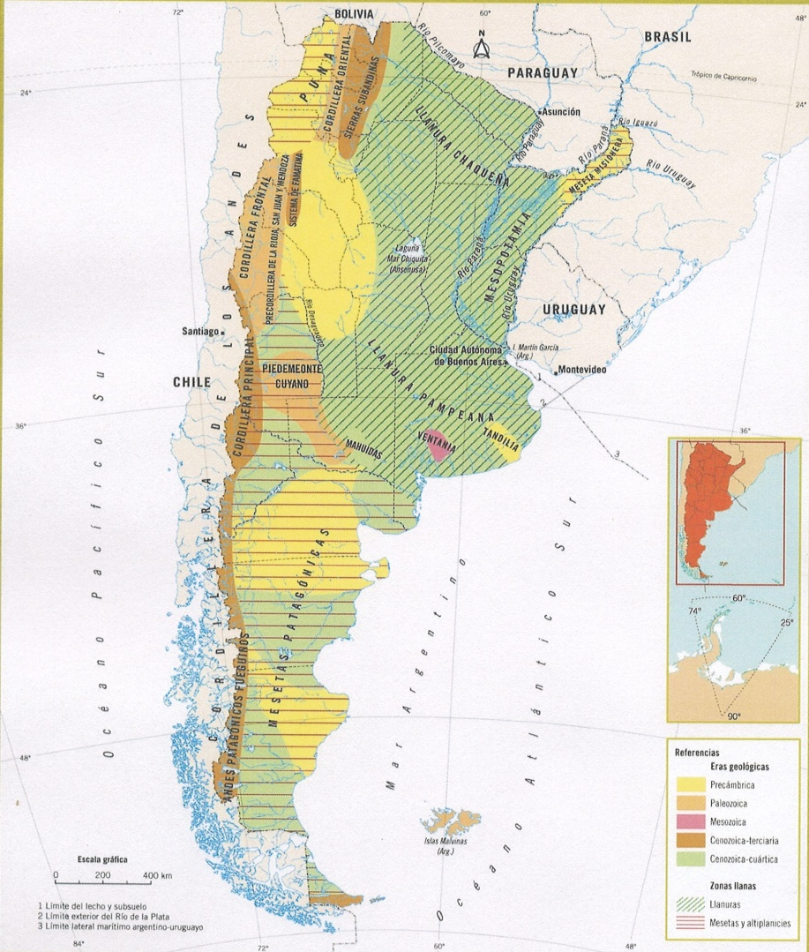
Las Eras Geológicas
Como ya mencionamos, los relieves se formaron a lo largo de millones de años. Para diferenciar el momento de su origen, se analiza la antigüedad de los materiales de la corteza terrestre. Así se puede conocer en qué era geológica se originó. En el caso de los relieves de la geografía argentina, se pueden observar las siguientes formaciones geológicas:
• Era precámbrica: se desarrolló hace más de 570 millones de años; en esta era se formaron los basamentos o macizos. Formaciones: Puna
Sierras Pampeanas Meseta Misionera
Meseta Patagónica Tandilia.
• Era paleozoica: transcurrió desde el fin de la precámbrica hasta hace 245 millones de años. En esta era comenzaron a plegarse el sistema de Famatina, la precordillera de La Rioja, San Juan y Mendoza, y los Andes patagónicos. Formaciones: Cordillera Oriental
Precordillera Cordillera Frontal, Mahuidas
• Era mesozoica: le siguió a la paleozoica hasta hace 65 millones de años. Se produjeron formaciones volcánicas en la Puna, la Cordillera Frontal, la Patagonia, la meseta misionera y al este de la llanura pampeana. Se acumularon sedimentos en las zonas bajas y se produjo el plegamiento del sistema de Ventania.
• Era cenozoica: comenzó hace 65 millones de años y continúa hasta la actualidad. En esta era se plegaron y ascendieron las Sierras Subandinas, la Cordillera Principal, los Andes patagónicos y el sistema de Famatina. Se fracturaron y ascendieron otras formaciones ya nombradas. Aún continúa la acumulación de sedimentos en la llanura pampeana y Chaqueña y en los valles intermontanos.
- Luego de leer el documento respóndanlas siguientes preguntas:
- Los relieves que se desarrollaron hace millones de años ¿Siguen transformándose? ¿Por qué crees se transforman?
- ¿Cuáles son las cuatro estructuras de releve que predominan en el territorio Argentino? Nombrar.
FORMACION | ERA GEOLOGICA
- Puna:
- Cordillera Frontal:
- Llanura pampeana:
- Andes patagónico-fueguinos:
- Sierras Pampeanas:
- Sierras Subandinas:
- Cordillera Principal:
- Tandilia:
- Ventania:
- Mahuidas:
- Llanura chaqueña:
- Meseta patagónica.

- ¿ A que era geológica pertenecen los siguientes relieves?

El relieve de nuestro país
Las formas de relieve resultan de la acción de agentes exógenos y endógenos.
Los agentes exógenos o externos son el viento, el agua, las amplitudes térmicas y la acción de los ríos.
Los agentes endógenos o internos son los movimientos de las placas tectónicas y el vulcanismo.
La gran extensión del territorio argentino presenta formas de relieve que se pueden agrupar en cuatro formaciones principales: Sierras, montañas, mesetas y llanuras, que son el resultado de los agentes nombrados.
Montañas del Oeste
Al oeste de nuestro país se extiende la cordillera de los Andes. Este extenso cordón montañoso es el resultado del proceso de convergencia que se produjo entre la placa de Nazca y la Sudamericana, que comenzó en la era cenozoica y continúa hasta la actualidad. La cordillera de los Andes puede dividirse en diversos sectores que poseen sus propias características. Al noroeste se encuentra la Puna, que presenta una gran elevación debido a que se ubica sobre una meseta elevada o altiplano. Algunos de los picos más altos de la Puna son el cerro Llullaillaco (6.739 metros) y el Nevado de Cachi (6.200 metros), ambos en la provincia de Salta; y el Nevado de Chañi (5.896 metros), en Jujuy. Al este de la Puna se extiende la Cordillera Oriental, caracterizada por sus grandes valles, que son zonas más bajas rellenadas por los sedimentos que arrastran los ríos. En estos valles se concentra la mayor proporción de la población, como en el valle de Lerma, lugar donde se localiza la ciudad de San Salvador de Jujuy. Otro rasgo distintivo de la Cordillera Oriental son las quebradas, que fueron formadas por la erosión fluvial y son espacios encajonados entre las montañas y con un gran desnivel, como la quebrada de Humahuaca. En el centro oeste del país se encuentran los Andes Centrales. Tienen gran altura, superior a los 6.000 metros sobre el nivel del mar, y presentan pasos elevados que permanecen desprovistos de nieve gran parte del año debido a la aridez del ambiente. Hacia el sudoeste se localizan los Andes patagónico-fueguinos, que son la parte más baja de la cordillera. La erosión glaciaria modeló este relieve, formando profundos valles y depresiones, en los que el agua acumulada por los deshielos dio origen a los numerosos lagos de la región.
Los sistemas serranos
Son montañas antiguas, de menos altura, con laderas suaves y cimas redondeadas por la erosión. En la Argentina hay varios sistemas serranos. Las Sierras Subandinas son un cordón ubicado al este de la Cordillera Oriental. No superan los 3.000 metros de altura y se formaron con la elevación de la cordillera. Las Sierras Pampeanas están en el centro del país. Las Sierras de Tandilia y de Ventania son un afloramiento del macizo de Brasilia y se ubican en la provincia de Buenos Aires. Las primeras tienen una altura máxima de 524 metros sobre el nivel del mar, mientras que las Sierras de Ventania alcanzan los 1.247 metros de altura en el cerro Tres Picos. Las Sierras Mahuidas se ubican en la provincia de La Pampa. No superan los 600 metros de altura, ya que son serranías muy antiguas y erosionadas.
Las mesetas
Las mesetas están formadas por macizos o escudos, que son rocas muy duras por su antigüedad, del precámbrico. Son superficies relativamente planas que se encuentran elevadas sobre el terreno que las rodea. Por ejemplo, la meseta misionera es un afloramiento del macizo de Brasilia y se encuentra sometida a una intensa erosión fluvial. Los suelos tienen un alto contenido de hierro que, al oxidarse con la humedad del ambiente, les da su color rojizo característico. Presenta numerosas fracturas que forman saltos y cascadas, como las Cataratas del Iguazú. La meseta patagónica se extiende al sur del río Colorado. Debido a la elevación de los Andes, la meseta patagónica presenta un desnivel de oeste a este, que termina en la costa del Mar Argentino en forma de acantilados.
Las llanuras del este
La llanura Chaco-Pampeana, es el relieve que ocupa la mayor superficie del país. Está formada por la acumulación de sedimentos transportados por los ríos, el mar y el viento, que fueron depositados sobre los basamentos precámbricos. Sus suelos poseen un alto contenido de materia orgánica que les aporta una alta fertilidad. Esta cualidad, sumada al clima húmedo predominante, la convierte en el ambiente más favorable para desarrollar el cultivo de diversas especies vegetales. La llanura pampeana presenta depresiones en las que son frecuentes las inundaciones, como en el centro de la provincia de Buenos Aires, y algunas elevaciones, como las cuchillas entrerrianas.
- Complete el esquema. ¿Qué relieves faltan?

PUNA 1

……………………………… 2

FAMATINA 3
CORDILLERA PRECORDILLERA 4
ANDES CENTRALES CORDILLERA FRONTAL 5
CORDILLERA PRINCIPAL 6

….......................................................7

…………………… 8
PAMPEANAS 9
SIERRAS TANDILIA 10
………………… 11
MAHUIDAS 12

MISIONERA 13

MESETAS
………………… 14

LLANURA ………….. PAMPEANA 15

- Lea las Siguientes oraciones e indique si es verdadero o falso. No olvides de justificarlos falsos.

- Los procesos endógenos no han tenido ninguna influencia en la formación del territorio……
- Cada proceso ha modificado lentamente algunas formaciones y otras se han mantenido sin ninguna alteración……
- La Cordillera de los Andes comienza formarse en la era mesozoica hasta la actualidad……
- Puna, Altiplano, Meseta elevada, son sinónimos……
- En el Cordón Oriental no se desarrollan los valles, quebradas de la erosión fluvial…….
- En los Andes Centrales se encuentran las mayores alturas de la Cordillera de los Andes……
- En los Andes Patagónicos Fueguinos, la erosión glaciar modelo el paisaje actual……
- Las sierras Subandinas y Pampeanas son montañas jóvenes elevadas en el mesozoico……
- La Meseta Misionera es un afloramiento del macizo Brasilero……
- La Formación de la cordillera no influyó en la formación de la Meseta Patagónica……
- La Llanura Chaco-Pampeana es una depresión o cuenca donde se depositaron sedimentos eólicos y fluviales……
- Nuestra provincia tiene formaciones que han sido muy erosionadas……
- La llanura chaco pampeana es la más joven en cuestión de formación geológica……

- En un mapa de la Argentina identifica las diferentes formaciones que presenta nuestro país. Ten en cuenta los colores con los cuales se representan. Además, en el punto 2 (esquema) tienes los números que coinciden con cada formación.
El título del mapa es:
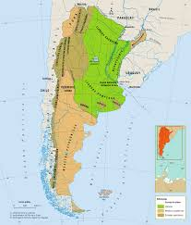
PRINCIPALES FORMAS DEL RELIEVE ARGENTINO.

SINTESIS
5- Completen las siguientes frases:
a. En el oeste de nuestro país se desarrollan los relieves .........................................................................................................................................
b. Las mesetas se formaron por
………………………………………………….......................................................................………..
c. Los sistemas de Tandillia y de Ventania son un afloramiento del macizo de……………
………………………………………………………………………………………………………………………………….
d. Las llanuras están formadas por.........................................................................
……………………………………………………………………………………………………………………………

